高级程序设计语言
课程设计

设计名称： 车库管理程序
专业班级： 光电信息科学与工程
学生姓名： 樊昕淼
学 号： 202211108335
指导教师： 李天文
学 期： 2022-2023学年第一学期
  - 课程设计内容描述
详细描述该课程设计的题目和输入输出要求。
该程序可以用于车库的信息管理，分为三个功能：信息录入，信息录出和信息的查询。通过C语言的数组、指针、函数、结构体及结构体数组等多种知识完成。
信息录入功能可以输入车主姓名、车牌号、车辆座位数对停进车库的车信息进行收集统计；信息录出功能可以对驶离车库的汽车信息进行删去；信息查询功能可以实时查看在当前车库的汽车信息，包括目前有几辆车以及通过车主或是车牌号、车辆座位数对汽车信息进行点对点的查询。
该设计囊括了信息的输入和查询、处理等功能，能够较好的实现车库管理。

  - 课程设计结果 (要求提供：流程图，源程序及说明，粘贴运行界面及输出的运行结果）

源程序：
#include <stdio.h>
#include <stdlib.h>
#include <string.h>
/*
功能：用于车库的信息录入，查询和管理
*/
struct ca
{
char name[50]; //车主姓名
char num[10]; //车牌号
int seat; //座位数
};

void del(struct ca car[],int m,int n)
{
int i;
for (i=m;i<n;i++)
{
car[i-1]=car[i];
}
}

int main()
{ int n,m=0,x,a,i,y;
char name0[200];
char num0[10];
printf("请输入车库容量\n");
scanf("%d",&n);
struct ca car[200];//根据实际需求修改

mark://用于引导用户重新选择
while(1)
{
printf("请选择要进行的操作\n1.录入 2.查询 3.录出\n");
scanf("%d",&x);//选择操作

switch(x)
{
case 1://录入
if(m<n)
{
printf("请输入车主姓名\n");
scanf("%s",car[m].name);
printf("请输入车牌号(后五位)\n");
scanf("%s",car[m].num);
printf("请输入座位数\n");
scanf("%d",&car[m].seat);
m++;break;
}
else{printf("车库已满！");}

case 2://查询
printf("目前有%d辆车\n请输入要查询的信息\n1.姓名 2.车牌号 3.座位数\n",m);
scanf("%d",&x);
switch(x)
{
case 1://姓名
printf("请输入姓名\n");
scanf("%s",name0);
for(i=0;i<=m;i++)
{
a=strcmp(car[i].name,name0);
if(a==0)
{
printf("车主姓名：%s\n车牌号：%s\n座位数：%d\n\n",car[i].name,car[i].num,car[i].seat);
}
}
break;

case 2://车牌号
printf("请输入车牌号\n");
scanf("%s",name0);
for(i=0;i<=m;i++)
{
a=strcmp(car[i].num,name0);
if(a==0)
{
printf("车主姓名：%s\n车牌号：%s\n座位数：%d\n\n",car[i].name,car[i].num,car[i].seat);
}
}
break;

case 3://座位数
printf("请输入座位数\n");
scanf("%d",&y);
for(i=0;i<=m;i++)
{
if(y==car[i].seat)
{
printf("车主姓名：%s\n车牌号：%s\n座位数：%d\n\n",car[i].name,car[i].num,car[i].seat);
}
}
break;
}
break;

case 3://录出
printf("请输入离开车的车牌号");
scanf("%s",num0);
for(i=0;i<=m;i++)
{
a=strcmp(car[i].num,num0);
if(a==0)
{
printf("车主姓名：%s\n车牌号：%s\n座位数：%d\n该车已经离开",car[i].name,car[i].num,car[i].seat);
del(car,i+1,n);
m=m-1;
}
}
break;

default:printf("输入有误，请重试\n");goto mark;
}
}
return 0;
}

运行截图：
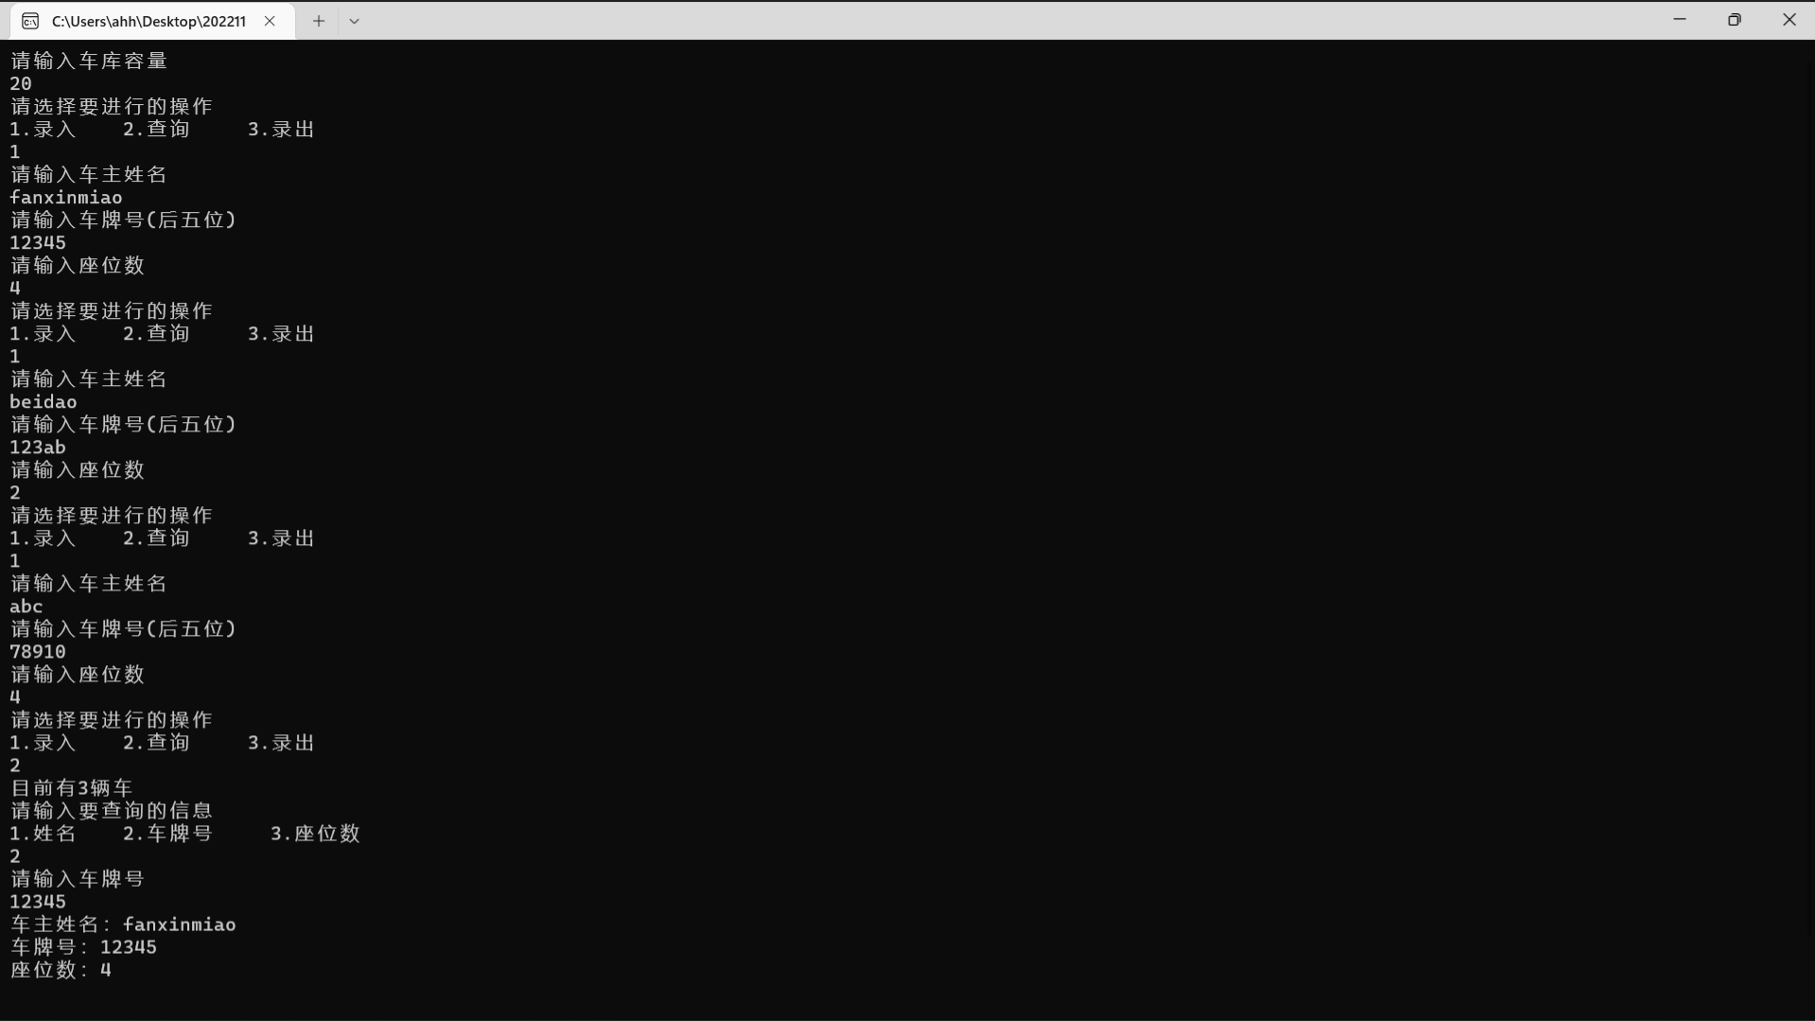
（此为信息录入和信息查询操作）
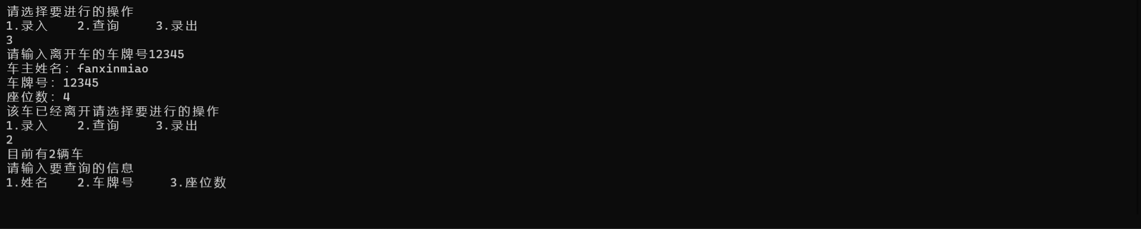（此操作为录入信息后，进行信息的录出以及查询）

流程图：

开始

确定车库容量

选择功能

录入
查询
录出

输入信息
输入车牌
输出当前车辆数量

完成录出
输入车辆部分信息

输出查询车辆信息

五、课程设计小结（要求列出本课程设计过程中遇到的主要问题及解决方案，通过本次课程设计总结的经验）

通过本次设计，我能够更好地运用C语言解决生活中的实际问题，并且在不断地调试中发现，使用者层面和开发者层面的想法是不同的，在编写程序时需要注意到使用者的体验。
本次设计运用到了结构体和指针、函数等知识，在编写时我更好地掌握了结构体的嵌套和结构体数组，能更好地使用和掌握字符串知识，同时也了解了平时不怎么使用的一些功能，比如strcpy、strcmp等，实际上还是非常实用的。
相信这次设计可以让我更好地让C语言和生活实际相结合，更好地创造C语言的价值。

